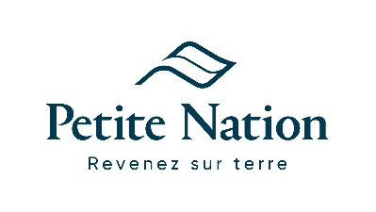
FORMULAIRE ARTICLE PROMOTIONNEL EN PETITE NATION

La MRC de Papineau a adopté son image de marque touristique en 2018, soit Petite Nation Revenez sur terre. Il est possible d’utiliser le logo pour créer des articles promotionnels à la condition de remplir préalablement ce formulaire, de répondre à certains critères et d’obtenir l’approbation de la MRC de Papineau.
Coordonnées
Prénom
Nom
Compagnie
Adresse
Téléphone
Courriel

Description du produit
Nom du produit
Quantité d’exemplaires
Description du produit

Coût de vente

Disponibilité du produit
Lieux de vente du produit

Si disponible en ligne, veuillez partager l’adresse de la boutique

Critères à respecter
- Le logo promotionnel en Petite Nation n’est pas modifié.
- Le logo peut être réduit ou agrandi, mais il doit toujours conserver ses proportions actuelles.
- Les normes graphiques du logo Petite Nation sont bien respectées.
- Le logo est apposé sur une œuvre originale.
- Le produit respecte les normes de développement durable. C’est-à-dire qu’il emploie majoritairement des matériaux locaux.
- Le produit n’incite pas à la violence.
- Le produit doit privilégier une neutralité religieuse
- Le produit ne doit pas être discriminatoire.
- L’artisan ou le promoteur doit présenter un prototype physique de son produit aux fins d’examen par la MRC.
- L’artisan ou le promoteur doit envoyer une photo du produit final à la MRC
J’ai bien lu les critères à respecter, j’ai pris connaissance des normes graphiques du logo promotionnel Petite Nation Revenez sur terre et je m’engage à les respecter.
Signature de l’utilisateur

Date
Lieu de la signature

À la lecture du formulaire, la MRC de Papineau vous autorise à utiliser le logo promotionnel Petite Nation Revenez sur terre.
Signature de l’utilisateur pour la MRC de Papineau

Fonction
Date
Lieu de la signature

